

Möllatsi külas asuva Möllatsi turbatootmisala maaüksuse (79403:002:0689) osaala detailplaneeringu (DP) kava keskkonnamõju strateegilise hindamise (KSH) eelhinnang

KSH menetluse algatamise vajaduse üle
otsustamise protsessi korraldaja: Tartu Vallavalitsus

Arendaja: Gren Tartu AS

Töö koostaja: Alkranel OÜ

Projektijuht: Elar Põldvere

2025
Publitseerimise üldandmed:
- Töö koostatud – 27.10.2025. a.
- Koostajad (Alkranel OÜ) - Elar Põldvere ja Kätlin Pitman.
- Alkranel OÜ (www.alkranel.ee) – keskkonnaalased konsultatsioonid, aastast 1999.

Sisukord

Sissejuhatus 4
1. Strateegilise planeerimisdokumendi kava ehk kavandatava tegevuse ja selle paikkonna lühikirjeldus 5
2. Mõjutatava keskkonna ja olemasoleva olukorra lühikirjeldus 7
2.1. Tegevuspaiga lühikirjeldus strateegiliste ja muude arengudokumentide järgselt 8
2.2. Tegevuspaiga lühikirjeldus paikkonna muude ja käesolevas kontekstis asjakohaste aspektide järgselt 10
3. Tegevusega eeldatavalt kaasneva mõju prognoos ja ettepanekud edaspidiseks ning KSH vajalikkuse määramine 13
3.1. Missugusel määral loob strateegiline planeerimisdokument aluse kavandatavale tegevusele, lähtudes nende asukohast, iseloomust ja elluviimise tingimustest või eraldatavatest vahenditest 13
3.2. Missugusel määral mõjutab strateegiline planeerimisdokument teisi strateegilisi planeerimisdokumente, arvestades nende kehtestamise tasandit 15
3.3. Strateegilise planeerimisdokumendi asjakohasus ja olulisus keskkonnakaalutluste integreerimisel teistesse valdkondadesse 15
3.4. Strateegilise planeerimisdokumendi, sh jäätmekäitluse või veekaitsega seotud planeerimisdokumendi tähtsus Euroopa Liidu keskkonnaalaste õigusaktide nõuete ülevõtmisel 15
3.5. Strateegilise planeerimisdokumendi elluviimisega seotud keskkonnaprobleemid (arvestades mõju suurust ja ruumilist ulatust ning võimalikkust, kestvust, sagedust ja pöörduvust, sh kumulatiivsust ning õnnetuste esinemise võimalikkust) 16
3.5.1. Mõju maastikule, mullale ja pinnasele, veestikule (sh põhjavesi), õhule ning kliimale (sh oht keskkonnale) 16
3.5.2. Mõju (oht) inimese tervisele ning heaolule (sh geograafiline ala ja eeldatavalt mõjutatav elanikkond) 17
3.5.3. Mõjutatava ala väärtus ja tundlikkus, sh looduslikud iseärasused, kultuuripärand ja intensiivne maakasutus 18
3.5.4. Mõju kaitstavatele loodusobjektidele ja Natura 2000 võrgustiku alale 20
3.5.5. Piiriülene mõju ja katastroofid 22
3.6. Eelhindamise kontroll-loetelu KMH tasandi ehk tegevuslubade võtmes 22
3.7. KSH läbiviimise vajalikkus ning seisukohtade küsimise suunised 23
Kokkuvõte 25
Kasutatud allikad 26

KSHEH lisad:
KSHEH lisa 1. Eksperthinnang - Möllatsi raba taastamine ja päikesepargi rajamine (OÜ Hendrikson & Ko, 2023; hinnangus esitatud II kaitsekategooria liigiga seotud asupaigaandmed on kinni kaetud Alkranel OÜ poolt (2025)).
KSHEH lisa 2. Eesti ja Soome näited analoogsete alade kasutuselevõtust päikesepargi aladena.

Sissejuhatus

Keskkonnamõju strateegilise hindamise (KSH) eelhinnangu (edaspidi ka EH) objekt on Tartu maakonnas, Tartu vallas, Möllatsi külas, Möllatsi turbatootmisala (79403:002:0689) osaalale päikesepargi rajamise detailplaneeringu (DP) kava (vt täpsemalt ptk. 1). Tegevuse arendaja on Gren Tartu AS ja eelhinnangu koostaja Alkranel OÜ. Eelhinnangu koostamiseks on arendaja edastanud asjakohased andmed kohaliku omavalitsuse ametnikele, kes on vastavaid andmeid jaganud ka Alkranel OÜ-ga.

Koostatavat eelhinnangut saab eelkõige kohalik omavalitsus kasutada täiendava töövahendina detailplaneeringuga seonduvates (detailplaneeringu algatamise üle otsustamine jm asjakohane) ja sellele eeldatavalt järgnevates menetlusprotsessides. KSH algatamise vajalikkuse osas otsustamine ning sellest teavitamine toimub keskkonnamõju hindamise ja keskkonnajuhtimissüsteemi seaduse (KeHJS) § 35 alusel. Eelnevalt tuleb otsuse eelnõu osas seisukohta küsida asjaomastelt asutustelt (KeHJS § 33 lg 6), kui vastavad asutused (kavandatav tõenäoliselt puudutab vastava asutuse huve või kellel võib olla põhjendatud huvi eeldatavalt kaasneva keskkonnamõju vastu) tuvastatakse.

Eelhinnangu koostamisel lähtutakse Eesti Vabariigis kehtivatest õigusaktidest ja väljakujunenud õiguslikust praktikast ning aktuaalsetest suunistest. KeHJS § 2² kohaselt on tegevus olulise keskkonnamõjuga, kui see võib eeldatavalt:
- ületada mõjuala keskkonnataluvust;
- põhjustada keskkonnas pöördumatuid muutusi;
- seada ohtu inimese tervise ja heaolu, kultuuripärandi või vara.

Töö koostamisel on lähtutud muuhulgas järgmistest juhenditest:
- „KMH/KSH eelhindamise juhend otsustaja tasandil, sh Natura-eelhindamine” (Riin Kutsar, 2015; Keskkonnaministeeriumi poolt tellitud);
- „Keskkonnamõju hindamise eelhinnangu andmise juhend” (Keskkonnaministeerium, 2017);
- „KSH eelhindamise juhend otsustaja tasandil, sh Natura-eelhindamine” (Riin Kutsar ja Keskkonnaministeerium, 2018).

Strateegilise planeerimisdokumendi kava ehk kavandatava tegevuse ja selle paikkonna lühikirjeldus

Käesoleva KSH EH objektid on Tartu maakonnas, Tartu vallas, Möllatsi külas, Möllatsi turbatootmisala (79403:002:0689; vt joonis 1.1 (paremal)) osaalale (vt joonis 1.1 (vasakul)) päikesepargi rajamise detailplaneeringu (DP) kava. Möllatsi turbatootmisala (100% turbatööstusmaa) kinnistu pindala kokku on ca 218 ha ning planeeritav ala sellest ca 172 ha, millest ca 140 ha kavandatud päikesepaneelide ja nendega seotud otsese taristu alla. Gren Tartu AS kasutab ala kehtiva keskkonnaloa (TARM-053; kehtivus 2003. – 2055. a) alusel (varu ammendumisel korrastatakse metsamaaks/taastuvaks sooks). Samas on kütteturba vajadus/nõudlus ajas vähenenud (mh EL range kliimapoliitika tõttu) ja Gren Tartu AS plaani pidanud osa alast enne lõplikku korrastamist päikeseenergia tootmispaigana kasutusele võtta. Vastava idee jaoks koostati 2023. a eksperthinnang (vt ka KSHEH lisa 1) ja esitati 2024. a kohalikule omavalitsusele planeeringu algatamise taotlus. Taotluse põhjal on kohalik omavalitsus koostanud omakorda detailplaneeringu lähteülesande eelnõu (2025; üldplaneeringut muutev (rohevõrgustikus päikeseelektrijaam)). Eraldiseisvalt saab siinkohal esile tuua, et analoogsete maakasutusviiside näiteid on käsitletud KSHEH lisas 2 ning riigi poolt on ette valmistamisel õigusaktide muudatused (Riigikogus (2025) seaduseelnõu nr 698), vastavate maakasutuslahenduste (nt turbaalade korrastamisel) laialdasemaks kasutuselevõtuks.

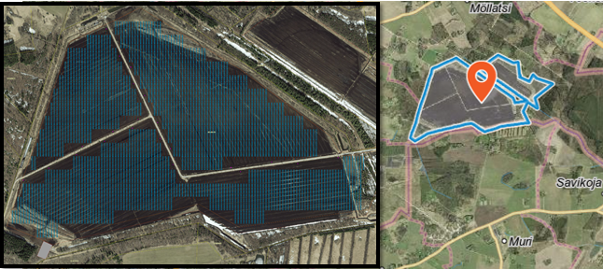
Joonis 1.1. DP kavaga seotud Möllatsi turbatootmisala – paremal kinnistu (79403:002:0689) asukoht (oranži tähisega ala, võimalik päikesepark); vasakul päikesepargi arendusala esialgne visioonikuvand (paneelid ja tehnorajatised). Alus: Gren Tartu AS (2024) ning Maa- ja Ruumiamet (2025).

DP kavaga seotud lähteülesande eelnõu koostamise järgselt on Gren Tartu AS andnud täiendavaid selgitusi (sept, 2025) kavandatava tegevuse osas. Siinkohal saab selle baasilt esile tuua alljärgnevat:
- Päikesepargi rajamise eelduseks ei ole turba lõplik ammendamine. Turbatööstusmaa muutuks planeeringu järgselt tootmismaaks (energia tootmine), millele kandub edasi kaevandusaladega seotud korrastamiskohustus. St kavandatakse ala korrastamist koos päikesepargi rajamisega. Selleks toimub mh tootmistegevusest väljas olevate alade stabiliseerimine, turvastehniliste nõlvade ja kaevandamisjärgsete alade korrastamine, veerežiimi taastamine (sarnaseks kaevandamiseelse perioodiga) nii, et oleks tagatud keskkonnaohutus, loodusväärtuste säilimine ja taastumine ning maastiku (sh arvestades naabruskonna maaparandusobjekte) pikaajaline kasutus. Täpsem korrastamise kava koostatakse detailplaneeringu protsessi käigus. Selleks taotletakse kaevandusala korrastustingimusi Keskkonnaametilt ja koostatakse korrastusprojekt, mis sisaldab mh korrastustegevuste defineerimist enne päikesepargi rajamist, pargi halduse ajal ning pärast pargi likvideerimist. Päikesepargi kasutusaeg 30–35 aastat. Pargi eluea lõpus rajatised demonteeritakse ning vastavad alad korrastatakse vastavalt detailplaneeringu ja korrastamiskava tingimustele. Vajadusel saab ala sihtotstarbeid täpsustada vastavas ajahetkes olemasolevate parimate teadmiste alusel.
- Päikesepargi planeeritav võimsus on kuni ca 72 MWp. Päikesepaneelid paigaldatakse maapinnale metallkonstruktsioonidele, kõrgus maapinnast 2 … 4,5 m. Paneeliridade vahed 4 … 9,5 m sõltuvalt orientatsioonist. Tootmismaale kavandatakse ka akusalvesti (BESS; konteinerlahendus või madalad rajatised) paigutamist, mis integreeritakse ala infrastruktuuri. Inverterid ja jahutussüsteemid paigutatakse alale nii, koos mürasummutuslahendustega, et tootmismaa piiril ei ületata kehtivaid sihtväärtusi. Ohutuse tagamiseks kavandatakse päikesepargi paneeligruppide aiaga piiramist. Eraldi piiratakse vajadusel ka elektrijaotusega seotud seadmed ja akusalvesti konteinerid/rajatised vastavalt kehtivatele ohutusnõuetele. Rohevõrgustiku tugiala toimimist toetavad meetmed (mh sidusus, rohevööndite jätmine, erisused piirdeaedade lahendustes jms) töötatakse välja planeeringu protsessi käigus, arvestades ka kaevandatud turbaala korrastamisprojektiga selgunud lahendeid. Haljastusmeetmeid (nt puittaimede istutused servaaladele, loodusväärtuste toetamiseks/ mitmekesistamiseks) lisatakse vajadusel (määratakse planeeringu protsessis) ka visuaalse mõju vähendamiseks.
- Kavandatava päikesepargi liitumispunktide teave täpsustuks planeeringu käigus, kuid hetkel teadaolevalt on võimalusi kaks. Esimene, Raadil asuv Ülejõe alajaam (eelistatud), kuhumaani on vaja kavandada kaablitrass algusega paralleelselt ala edelanurgast väljuva teega. Teine võimalus on Anne alajaam või mõni sellest lähtuv 110kV õhuliin.
- Juurdepääs alale kavandatakse olemasolevaid teid kasutades (sh Lennuraja tee (nr 4320111; Luunja vallas) kaudu), lahendused täpsustuvad planeeringu käigus. Päikeseelektrijaam ei vaja igapäevast opereerimist (hooldusel järgitakse seadmete jms tootjate juhendeid).
- Kohaliku kogukonna kaasamine on planeeringu protsessi osa ning selle raames ollakse valmis selgitama kavandatava tegevuse eeliseid - kohalik taastuvenergia tootmine ja panus kliimaeesmärkide täitmisse ning korrastamise ja haljastuse kaudu ala keskkonnaseisundi paranemine võrreldes minimaalse kasutusega turbatootmisalaga.

Mõjutatava keskkonna ja olemasoleva olukorra lühikirjeldus

Peatüki (edaspidi ptk) koostamisel on arvestatud esimeses peatükis, juhendmaterjalides ning avalikult ja erialaselt kasutatavates andmebaasides sisalduvat teavet. Riiklike andmeallikatena kasutatakse peamiselt EELIS (Eesti Looduse Infosüsteem, Keskkonnaagentuur (10.10.2025. a)) infosüsteemi ja Maa- ja Ruumiameti kaardirakendusi (2025).

Eelhinnangus käsitletav ala asub Tartu maakonnas, Tartu vallas, Möllatsi külas, Möllatsi turbatootmisala (79403:002:0689) kinnistul. Tartu vallas on 13 716 elanikku seisuga 01.10.2025 (Tartu valla kodulehekülg, 2025). Tartu vallas on 1 alev, 6 alevikku, 70 küla. Tartu valla pindala on 742 km². Suurim asula on Raadi alev (mh tiheasustusala), Möllatsi küla on aga väikese asustuskoormusega hajaasustuspiirkond (asudes samas tiheasustusala naabruses). Senisest turbatootmisalast, mida DP kava ala hõlmab, lõunasse jääb Luunja vald (täpsemalt vt ptk 2.1). Olemasoleva turbatootmisala, mida DP kava ala hõlmab, kontaktvööndis on maatulundusmaad ja üks sihtotstarbeta maa. Turbatootmisalale lähimad (kuni ca 150 m kaugusel) elamud/hoonestatud kinnistud:
- Põhja suunal (vt joonis 2.1) - Sooääre (79403:002:0004, elamumaal sh puurkaev PRK0064527 (sügavus 72 m)), Metsavahi (79403:002:0012, maatulundusmaal sh pärandkultuuriobjekt „Kirbu metsavahikoht“), Viljametsa (79403:002:0365, maatulundusmaal sh puurkaev PRK0022833 (sügavus 70 m)).
- Lõuna suunal (vt joonis 2.2) - Männi (43201:001:0496, maatulundusmaa), Looduse (43201:001:0588, maatulundusmaal sh puurkaev PRK0054372 (50 m)), Riki (43201:001:0488, maatulundusmaal sh puurkaev PRK0053786 (sügavus 50 m)).
- Loode suunal (vt joonis 2.1) - Jääriku (79403:002:0018, maatulundusmaal sh puurkaev PRK0065788 (sügavus 60 m)).

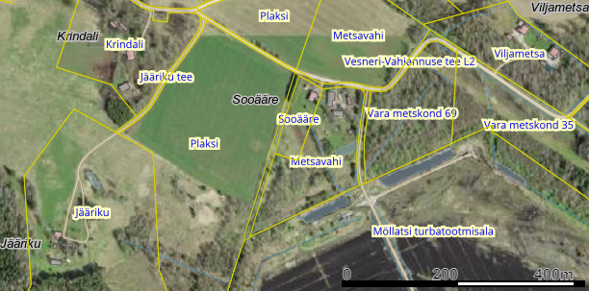
Joonis 2.1. DP kava alast (Möllatsi turbatootmisalal) elamud/hoonestatud kinnistud (kuni ca 150 m, vt eelnev loend) ning muud maaüksused loode ja põhjasuunal (Tartu vald).

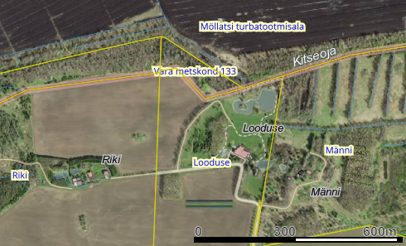
Joonis 2.2. DP kava alast (Möllatsi turbatootmisalal) elamud/hoonestatud kinnistud (kuni ca 150 m, vt eelnev loend) lõunasuunal (Luunja vald).

Alljärgnevalt on esitatud ülevaade peamistest (arvestades tegevuse iseloomu) ja asjakohastest strateegilistest planeerimisdokumentidest või arengudokumentidest (ptk 2.1). Vastavale infole järgneb ka paikkonna muude ja käesoleval juhul asjakohaste aspektide kirjelduste osa (ptk 2.2).

Tegevuspaiga lühikirjeldus strateegiliste ja muude arengudokumentide järgselt

DP kava kujunemise idee aluseks on olnud mh dokumendid „Eesti kliimaambitsiooni tõstmise võimaluste analüüs“ (SEI Tallinn, 2019), „Eesti 2035“ (2021, Eesti pikaajaline strateegia), „Energiamajanduse arengukava aastani 2035“ (ENMAK, koostamisel) ja „Eesti riikliku energia- ja kliimakava aastani 2030“ (REKK 2030) ajakohastatavas tööversioonis (seisuga 05.06.2025). Dokumendid „Tartu maakonna kliima- ja energiakava“ ning „Tartu valla energia- ja kliimakava“ (Consultare OÜ ja Nomine Consult OÜ, 2022) annavad suunise, et turba kaevandamine ja kasutamine on olulisteks kliimagaaside heiteallikas ning jääksoode korrastamisel eelistada eelkõige märgalade loomist, et peatada turba lagunemist ja KHG emissioone. Samuti toetab kava juba ka ptk 1 puudutatud Riigikogu (2025) seaduseelnõu nr 698 „Maapõueseaduse, maakatastri seaduse ja riigivaraseaduse muutmise seadus (taastuvenergiatootmise arendamine kaevandamisloaga alal)“.

Tartumaa maakonnaplaneering 2030+ (2019; muudetud 2021) määrab maakonna arengu ruumilised üldpõhimõtted. Maakonnaplaneering lähtub Üleriigilisest planeeringust Eesti 2030+ (2012). Tartumaa maakonnaplaneering kohaselt ei ole seoseid väärtuslike maastike või põllumajandusmaadega, kuid DP kava alal ja selle ümbruses asub rohevõrgustiku tugiala, mis ulatub nii Tartu kui ka Luunja valdadesse (vt joonis 2.3). Rohevõrgustiku toimimiseks ja sidususeks tuleb säilitada võrgustiku elementide suurus ja maakatte tüüp, nende geograafiline asukoht võib seejuures nihkuda.

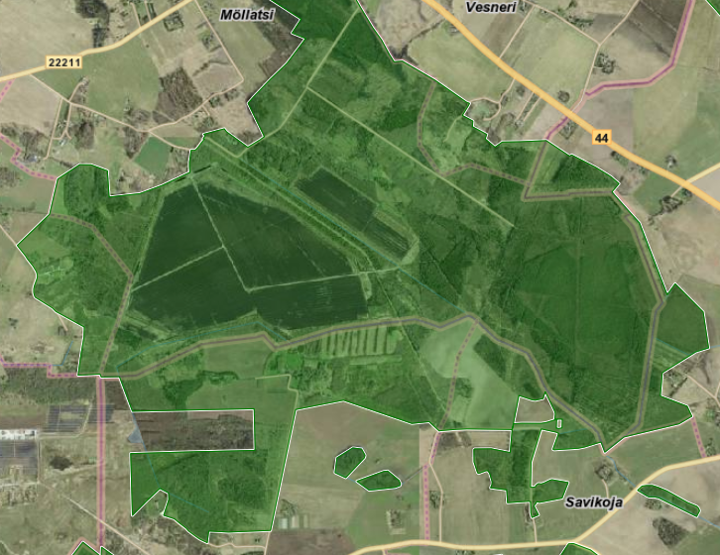
Joonis 2.3. DP kava alal ja selle ümbruses asuv rohevõrgustiku tugiala (maakonnaplaneeringu (2019/ 2021) järgi) nii Tartu kui ka Luunja vallas. Alus: Maa- ja Ruumiamet, planeeringute andmekogu, 2025.

Tartu valla üldplaneeringu (ÜP; 2022) põhieesmärk on Tartu valla ruumilise arengu põhimõtete kujundamine, lähtudes maakonnaplaneeringust. Tartu valla üldplaneering määrab kogu valla territooriumi maakasutuse ja ehitustingimused kuni 15 a perspektiivis. Planeering säilitab olemasoleva asustusstruktuuri ja keskuste võrgu ning soodustab nende arengut mitmekesise maakasutuse kaudu. ÜP, mis vajadusel täpsustab maakonnaplaneeringut, järgne rohevõrgustiku tugiala DP kava tsoonis (vt joonis 2.4; Luunja valla tsoonis kehtib hetkel maakonnaplaneeringu järgne lahendus (vt joonis 2.3 ning ka edasist ptk-s esitatud teavet). DP kava idee järgselt (kui kehtestataks üldplaneeringut muutev planeering) hakkaks senisel kaevandusalal looduslike alade osatähtsus järk-järgult suurenema.

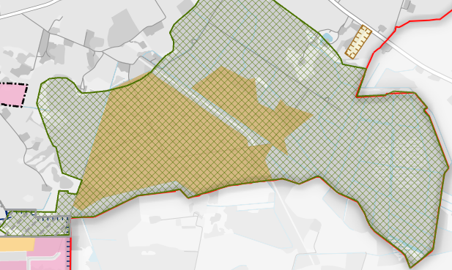 | Joonisel rohevõrgustiku tugiala, samas lisateave ÜP-st (päikeseparkide osas):  - eelistada mh inimkasutusest väljalangenud alade kasutamist. Otstarbekas neid kavandada mh kasutusest väljas olevatele tööstusaladele.  - võrku müümise eesmärgil rajatavate päikeseparkide püstitamine ei ole lubatud rohelises võrgustikus.
Joonis 2.4. Rohelise võrgustiku tugiala paiknemine DP kava alal ja selle ümbruses (Tartu vallas). Alus: väljavõte Tartu valla üldplaneeringu (2022) veebikaart (2025).

Luunja valla üldplaneering (2008, täiendatud 2009, 2017) on koostatud varasemalt kui kehtiv maakonnaplaneering, mistõttu rakendub rohevõrgustiku asetuse defineerimisele hiliseim asjakohane dokument ehk siinkohal maakonnaplaneering. Luunja valla üldplaneering (koostatav, seisuga 2023 - …) ei ole kavandanud ka maakonnaplaneeringus (vt joonis 2.3) Tartu ja Luunja valla vahelise tugiala osas kardinaalseid muutusi, st tugiala jätkub Luunja vallas (joonis 2.5).

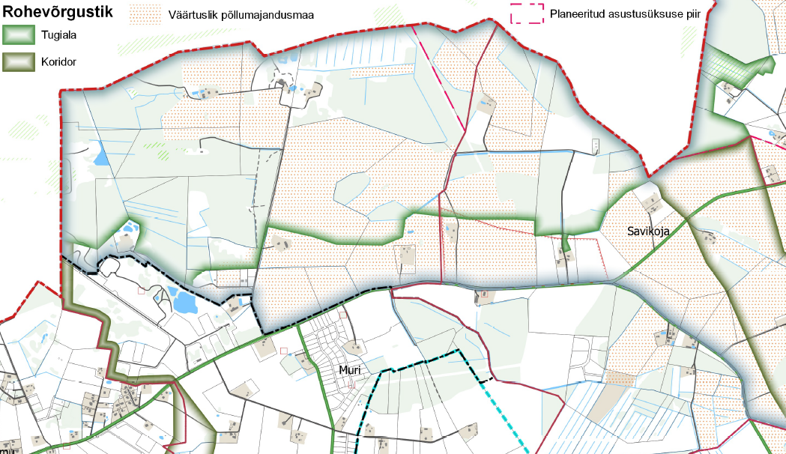
Joonis 2.5. Rohelise võrgustiku tugiala paiknemine DP kava alast lõunas (Luunja vallas; Tartu vallas paiknemist vt joonis 2.4). Alus: väljavõte Luunja valla koostatav üldplaneering (seisuga 2023 - …).

Valdade arengukavad (2025. a kehtivad redaktsioonid) järgivad kvaliteetse elukeskkonna tagamise printsiipe. Luunja vallas soovitakse mh tagada elanikele võimalikult loodussäästlikult elektrienergiat. Tartu valla puhul on toonitatud järgnevat:
- Tartu valla ettevõtted panustavad oluliselt Tartu valla kliimaeesmärkide saavutamisse, vähendades kasvuhoonegaaside emissiooni ning tõhustades energia- ja muude ressursside kasutust. Ettevõtted kasutavad taastuvenergialahendusi muid ressursse kahjustamata. Tartu valla ettevõtted on tuntud ringmajanduse valdkonnas.
- Energiavarustus on arenenud hajutatuma, taastuvatest allikatest energiatootmise ja kõrgema varustuskindluse tagamise suunas.

Tegevuspaiga lühikirjeldus paikkonna muude ja käesolevas kontekstis asjakohaste aspektide järgselt

Käesolevas ptk-s antakse paikkonna kohta muud (sh teavet, mida juba ptk 1 ja 2 sissejuhatavas osas ning ptk 2.1-s ei käsitletud) ja käesoleva tegevuse kontekstis asjakohast teavet.

Ptk 1 nähtub, et tegemist on turbatootmisalaga, mis asub maardlal „Möllatsi“ (MRD0000202). Kaevandatava hästilagunenud turbaga (aktiivne tarbevaru ̶1 plokk) seondub maardla plokis 17 ka järvelubi (passiivne reservvaru). Keskkonnaloas TARM-053 on seatud tingimus säilitada vastav varu kaevandamisväärsena. Maa- ja Ruumiameti (2025) järgselt on potentsiaalsel arendusalal tegemist enamasti keskmiselt kaitstud aluspõhjalise põhjaveega alaga (1:400 000 kaardistuse alusel). DP kava alal ja selle lähiümbruses (ca 100 m) ei ole ohtlike käitiseid või nende ohualasid. Samuti puuduvad vastavas tsoonis kultuurimälestised ja pärandkultuuriobjektid.

DP kava alale lähimad põllumassiivid on põhja suunal ca 65 m kaugusel 66447901926 ja lõuna suunal ca 70 m kaugusel 66447777226. Maa- ja Ruumiameti kaardirakenduste (2025) järgi ei asu kavandatava tegevuse (päikesepaneelide paigaldustsoonid) alal maaparandussüsteeme. Samas piirneb DP kava ala mitmete maaparandussüsteemide ja nendega seotud eesvooludega (vt joonis 2.6), täpsemalt:
- Põhja ja ida suunal - 2104590020180 „Möllatsi (TP-632)“ maaparandussüsteemi reguleeriv võrk (ehitise kood 001; ehitise kasutuselevõtt 1986 a).
- Lõuna suunal - 2104590020000 „Kitseoja“ riigi poolt korras hoitavad ühiseesvool (ehitise kood 001; riigieesvoolu osa 6,66 km), 2104590020130 „Möllatsi (TP-632)“ maaparandussüsteemi reguleeriv võrk (ehitise kood 004; ehitise kasutuselevõtt 1986 a), 2104590020130 „Tilga II“ maaparandussüsteemi reguleeriv võrk (ehitise kood 003; ehitise kasutuselevõtt 1988 a) ja 2104590020170 „Tilga II“ maaparandussüsteemi eesvool (ehitise kood 001; eesvoolu osa 1,98 km).
- Läänes ja edelas - 2104590020190 „Plaksi“ maaparandussüsteemi eesvool (ehitise kood 001; eesvoolu osa 1,04 km) ja 2104590020190 „Plaksi“ maaparandussüsteemi reguleeriv võrk (ehitise kood 001; kasutuselevõtt 1930 a).

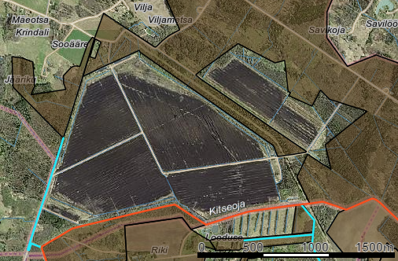
Joonis 2.6. Kavandatud tegevuse (vt ptk 1) ümbruse maaparandusehitised (pruuniga tähistatud), eesvoolud (helesinine) ja riigi poolt korras hoitavad ühiseesvool (punakas). Alus: Maa- ja Ruumiamet (2025).

Eelnevas loetelus mainitud Kitseoja (VEE1045900) on Keskkonnaportaali (2025) järgi on 16,7 km pikk ja valgla pindala on 42,7km². Ida-Eesti vesikonna veemajanduskava 2022-2027 (2022) alusel on oja seisund hea, eesmärk on saavutatud (lisameetmeid ei ole seatud). Ida-Eesti vesikonna maaparandushoiukava 2022–2027 (2022) ei anna täiendavaid ja siinkohal esitatavaid lisaandmeid.

DP kava ala ega selle ümbrus ei asu Natura 2000 võrgustikus ega muudel looduskaitselistel aladel. EELIS (10.10.2025. a) põhjal jäävad DP kava alast ning paikkonnast (100 m) välja vääriselupaigad ning kaitsealused looma-, seene- ja samblikuliigid. Päikesepaneelide ja nendega seotud taristu potentsiaaliga alal või selle 100 m tsoonis on järgnevad kaitsealuste taimede liigid (vt ka KSHEH lisa 1):
- II kaitsekategooria - pehme koeratubakas (Crepis mollis; KLO9340823, KLO9319528, KLO9350172, KLO9340822 ja KLO9336954 (100 m tsoonis)).
- III kaitsekategooria;
  - Rohekas käokeel (Platanthera chlorantha; KLO9341279).
  - Ahtalehine ängelhein (Thalictrum lucidum; KLO9341298, KLO9321239, KLO9331119 ning KLO9321238, KLO9321248, KLO9321235 (100 m tsoonis)).

Pehme koeratubakas (Crepis mollis) on Eestis väheneva arvukusega taim. Kasvab üksnes Tartu linnas ja selle lähimates valdades. Peamised ohutegurid on kuivendamine, niitude (lamminiitude) võsastumine niitmise või karjatamise katkemisel ning aru- ja soostunud niitude kinnikasvamine majandamise lakkamise järel. Kuna kasvukohad asuvad tihedalt asustatud ja kiiresti arenevas Tartu ümbruses (osalt ka linna piires), siis on mitmetele populatsioonidele otseseks ohuks ehitus- ja arendustegevus. Liigi kaitse tegevuskava (Keskkonnaamet, 2022) alusel leiukohtade kogupindalast 83% jääb kaitstavatele aladele, kus kasvab enam kui 90% taimedest. Ebasobivad hooldamisvõtted on Inglismaal andnud tulemuseks, et taim kasvab ebaregulaarselt või üldse mitte hooldatud kasvukohtades (Walker, 2011 ja 2015).

Rohekas käokeel (Platanthera chlorantha) on Eestis suureneva arvukusega taim. Levinud peamiselt Lääne- ja Lõuna-Eestis, kuid leiukohti on ka mujal Eestis. Liigi peamine ohutegur on niitude, karjamaade jms avamaade võsastumine. Ohuteguriteks ka noppimine ja metsaraie.

Ahtalehine ängelhein (Thalictrum lucidum) on Eestis stabiilse arvukusega taim. Enamik leiukohti jäävad Tartu linna ja selle ümbruse luhtadele, seega asuvad nendel luhtadel teadaolevalt kõige sobivamad biotoobid liigile. Peamine ohutegur - kasvukohtade hävimine.

Tegevusega eeldatavalt kaasneva mõju prognoos ja ettepanekud edaspidiseks ning KSH vajalikkuse määramine

Peatükk (edaspidi ptk) on jaotatud erinevateks alamosadeks lihtsustamaks info menetlemist. Alljärgnevad ptk-d näitavad, kas ja millised faktorid võivad oluliseks kujuneda KSH algatamisel või mitte algatamisel.

Eelhinnangu koostamisel ehk planeerimisdokumendi kava mõjude kaalutlemisel arvestatakse (alus: KeHJS § 33 lg 3-5 ning Kutsar, 2015/2018) järgnevaid aspekte:
1. missugusel määral loob strateegiline planeerimisdokument aluse kavandatavatele tegevustele, lähtudes nende asukohast, iseloomust ja elluviimise tingimustest või eraldatavatest vahenditest;
2. missugusel määral mõjutab strateegiline planeerimisdokument teisi strateegilisi planeerimisdokumente, arvestades nende kehtestamise tasandit;
3. strateegilise planeerimisdokumendi asjakohasus ja olulisus keskkonnakaalutluste integreerimisel teistesse valdkondadesse;
4. strateegilise planeerimisdokumendi, sh jäätmekäitluse või veekaitsega seotud planeerimisdokumendi tähtsus Euroopa Liidu keskkonnaalaste õigusaktide nõuete ülevõtmisel;
5. strateegilise planeerimisdokumendi elluviimisega seotud keskkonnaprobleemid (arvestades mõju suurust ja ruumilist ulatust ning võimalikkust, kestvust, sagedust ja pöörduvust, sh kumulatiivsust ning õnnetuste esinemise võimalikkust);
5.1. mõju maastikule, mullale ja pinnasele, veestikule (sh põhjavesi), õhule ning kliimale (sh oht keskkonnale);
5.2. mõju (oht) inimese tervisele ning heaolule (sh geograafiline ala ja eeldatavalt mõjutatav elanikkond);
5.3. mõjutatava ala väärtus ja tundlikkus, sh looduslikud iseärasused, kultuuripärand ja intensiivne maakasutus;
5.4. mõju kaitstavatele loodusobjektidele ja Natura 2000 võrgustiku alale;
5.5. piiriülene mõju ja katastroofid.

Alljärgnevates peatükkides (3.1-3.5) on eelnevalt esitatud loetelu täpsemalt lahti kirjutatud. Ptk 3.6 sisaldab veel täiendavat kontroll-loetelu KMH tasandi ehk tegevuslubade võtmes. Ptk 3.7 võtab kokku KSH vajalikkuse lõpphinnangu (käesoleva töö põhjal) ja annab suuniseid lõpliku KSH otsuse (algatada või mitte) eelnõu osas seisukohtade küsimiseks.

Missugusel määral loob strateegiline planeerimisdokument aluse kavandatavale tegevusele, lähtudes nende asukohast, iseloomust ja elluviimise tingimustest või eraldatavatest vahenditest

Ptk 1 ja 2 alusel paikneb DP kava ala Tartu maakonnas, Tartu vallas, Möllatsi külas, Möllatsi turbatootmisala (79403:002:0689) kinnistul. DP kava ala ei ole väärtuslikul põllumajandusmaal ega väärtuslikul maastikul (vastavalt ptk 2.1 toodule). Samas turbatootmisala on rohelisevõrgustiku tugialal. Rohevõrgustiku toimepüsivuse osas on senine analüüs (vt KSHEH lisa 1 ja ptk 3.5.3) näidanud, et olulisi negatiivse mõju eeldusi ei esine, kui vastav DP menetlus algatatakse ning leitakse optimaalne päikesepargi asetuse lahendus (kuni 35. a), seda enam, et hetkel on turbakaevandamist lubav keskkonnaluba kehtiv kuni 2055. a (samas nõudlust vastavale varule ei ole, st tinglikult on tegemist kasutusest väljas oleva tööstusalaga). Ala päikeseenergia tootmiseks kasutuselevõtmisel on ptk 1 alusel kavandatud teostada karjääriala korrastamisprojekt (hõlmab ka tulevaste maakasutuse tingimuste seadmiseks vajalikke alusuuringuid), mis on sisendiks planeeringu protsessi ning määrab ka päikesepargi rajamisele eelnevad, opereerimise aegsed ja selle kasutuse lõpu järgsed korrastustingimused. Seega asutaks ala taas looduslikumaks muutmisega tegelema juba eelduslikult enne käesoleva kümnendi lõppu ning vastava piirkonna ajakohastatud maakasutus looks suuremaid tulueeldusi ka kohalikule omavalitsusele (hetkel sisuliselt puuduvad, kuna vastava maavara osas (kaevandamine tekitaks tulubaasi ka kohalikule omavalitsusele) nõudlus puudub ja prognoositavas tulevikus ei ole olulise nõudluse taastumist asjakohane eeldada).

DP kava kujunemise idee aluseks on olnud mitmed kõrgemad strateegilised planeerimis-ja arengudokumendid (vt ptk 2.1). Siinkohal tuleb rõhutada, et DP kava ei keskendu vaid energia tootmisele vaid ka salvestamisele ning strateegilisest tasandist tasub esile tuua järgnevat:
- Energiamajanduse arengukava aastani (ENMAK) 2035 (koostamisel) sätestatud eesmärkide täitmiseks peab Eestis hinnanguliselt olema mh 1500 MW päikeseparke. Aastaks 2035 on Eestis hinnanguliselt 1600 MW päikeseelektrijaamu (812 MW 2024).
- Turba kaevandamine ja kasutamine on olulisteks kliimagaaside heiteallikas ning jääksoode korrastamisel eelistada eelkõige märgalade loomist, et peatada turba lagunemist ja KHG emissioone (Consultare OÜ ja Nomine Consult OÜ, 2022). Päikeseenergia kasutamine on hea võimalus ühendada vastavate rajatiste ehitus ammendunud turbarabas sootaimestiku taastamisega, mis aitab vähendada kasvuhoonegaaside lendumist kuivendatud rabas („Päikeseenergiajaamade mõjust olulisematele elupaikadele, ökosüsteemidele ja peamistele liigirühmadele ning Eestisse sobivad leevendusmeetmed“ (Tartu Ülikool, 2023)).
- Kohalike omavalitsuste arengukavad toetavad tegevuste ideetasandit. Tartu valla puhul on toonitatud mh järgnevat - valla ettevõtted panustavad oluliselt Tartu valla kliimaeesmärkide saavutamisse, vähendades kasvuhoonegaaside emissiooni ning tõhustades energia- ja muude ressursside kasutust. Ettevõtted kasutavad taastuvenergialahendusi muid ressursse kahjustamata. Energiavarustus on arenenud hajutatuma, taastuvatest allikatest energiatootmise ja kõrgema varustuskindluse tagamise suunas.

Laiemalt ehk mitte vaid ühe omavalitsuse tasandilt on vastavasse valdkonda sekkumas ka riik. Analoogsete alade kasutuselevõtmist energiatootmisealadena soovitakse lihtsustada riigikogu (2025) seaduseelnõu nr 698 „Maapõueseaduse, maakatastri seaduse ja riigivaraseaduse muutmise seadus (taastuvenergiatootmise arendamine kaevandamisloaga alal)“ kaudu. Lisaks, muude omavalitsuste näitel on eeldatud, et taastuvenergeetika areng soodustab energiamahuka ettevõtluse arengut lähipiirkondades („Ettevõtluse arendamise võimaluste välja selgitamine Tori ja Põhja-Pärnumaa vallas“, OÜ Hendrikson & Ko (2020)).

DP kava ala kohta kogutud teave (mh ptk 2) ei näita, et soovitava tegevuse elluviimise tingimused oleksid keerulised (keskkonnategurite või sotsiaal-majanduslike asjaolude tõttu). DP kavaga kavandatava ja paikkonna kirjeldusi arvestades ei saa järeldada, et tegemist oleks arendusega, mis vajaks ebaproportsionaalseid vahendeid kavandatavate lahenduste haldamiseks. Seega ei ole ka nt finantsvahendid tegevuse korrektseks elluviimiseks teadaolevalt takistavaks teguriks. DP (selle algatamisel ja korrektsel menetlemisel) loob aluse funktsionaalselt vastavasse asupaika sobivale maakasutusele.

Kokkuvõtvalt ei tuvastatud olulise negatiivse mõju eelduseid ja KSH protsessi algatamise vajadust.

Missugusel määral mõjutab strateegiline planeerimisdokument teisi strateegilisi planeerimisdokumente, arvestades nende kehtestamise tasandit

Seoseid planeeritava tegevuse ja strateegiliste planeerimisdokumentide vahel on arvestatud ka juba ptk 3.1 esitatud teabes. Teadaolevalt puuduvad sellised strateegilised kavad (mh arengudokumendid), mille elluviimist kavandatav tegevus võiks eelkõige negatiivselt mõjutada. DP kava loob selle edasisel võimalikul menetlusel (üldplaneeringut muutva DP menetlusena) juriidiliselt korrektsed seosed ka kõrgemate strateegiliste dokumentidega/arengudokumentidega (vt ptk 2.1; mh nende korraliseks üle vaatamiseks või tulevaseks ajakohastamiseks (asjakohane sisend)) ning võimaldab menetleda tegevuse elluviimiseks vajalikke tegevuslubasid piisava täpsusastmega. Kokkuvõtvalt ei tuvastatud olulise negatiivse mõju eelduseid ja KSH protsessi algatamise vajadust.

Strateegilise planeerimisdokumendi asjakohasus ja olulisus keskkonnakaalutluste integreerimisel teistesse valdkondadesse

Detailplaneeringu kava edasine menetlus (DP algatamise järgselt) on eelnevate alampeatükkide alusel asjakohane vastavas kohas (sh johtuvalt ka ptk 2.1 kirjeldatud seostest ÜP maakasutuslike eesmärkidega ja eelhinnangu ptk 3.1 ning 3.5.3 nähtuvast). DP menetlustasandi puhul puuduvad mh olulised seosed keskkonnakaalutluste integreerimisel teistesse valdkondadesse, juhindudes ka alljärgnevast teabest.

DP protsessi tasandit arvestades ei ole DP kava või sellele järgneda võiv DP menetlus otseseks vahendiks nt riiklike keskkonnakaalutluste muutmisel. Samas arvestaks planeerimise protsess (DP menetluse algatamisel) riiklike normatiividega, mis tulenevad keskkonnakaalutlustest. DP edasise menetluse käik võimaldab mh tulevikus vastavaid teisi kavasid või dokumente ajakohastada teemakohase (tegevuse toimimine vastavas asupaigas) teabega (nt vastavate materjalide korraliste ülevaatuste perioodidel). See tähendab, et näiteks kõrgemates strateegilistes dokumentides on võimalik lähtuda tulevaste otsuste tegemisel (sh keskkonnakaalutluste edasisel integreerimisel) aktuaalsest teabest ja/või situatsioonist.

Kokkuvõtvalt ei tuvastatud olulise negatiivse mõju eelduseid ja KSH protsessi algatamise vajadust.

Strateegilise planeerimisdokumendi, sh jäätmekäitluse või veekaitsega seotud planeerimisdokumendi tähtsus Euroopa Liidu keskkonnaalaste õigusaktide nõuete ülevõtmisel

Alampeatüki pealkirjast lähtuvalt – vastava võimaliku DP menetlus ei ole otseselt seotud jäätmekäitluse või veekaitsega ega Euroopa Liidu keskkonnaalaste õigusaktide nõuete ülevõtmisega. Küll aga peab arvestama ja ka arvestab (läbi õiguslikult paika pandud DP koostamisprotsessi) käesolev DP protsess (DP menetluse algatamisel) riiklike normatiividega (kujundatud tulenevalt EL nõuetest), toetudes sh ptk 1 ja 2 ning Eesti riigi õigusaktide regulatsioonile ja raamistikule. Samuti on võimaldatud arvestada KSH eelhinnangus esile kerkinud suunistega, kui neid vastavas menetlusetapis ptk-s 3.5 tuvastatakse. Kokkuvõtvalt ei tuvastatud olulise negatiivse mõju eelduseid ja KSH protsessi algatamise vajadust.

Strateegilise planeerimisdokumendi elluviimisega seotud keskkonnaprobleemid (arvestades mõju suurust ja ruumilist ulatust ning võimalikkust, kestvust, sagedust ja pöörduvust, sh kumulatiivsust ning õnnetuste esinemise võimalikkust)

Käesolev peatükk jaotub omakorda viieks alampeatükiks. Ptk-de sisustamisel on lähtutud nii ptk 1 – 3.4 ning KSHEH lisades 1 ja 2 esitatud teabest, mida asjakohasel vajadusel on alljärgnevalt täiendatud/täpsustatud.

Mõju maastikule, mullale ja pinnasele, veestikule (sh põhjavesi), õhule ning kliimale (sh oht keskkonnale)

Maastik on hetkel kujundatud vastavalt ala kasutamise sihtotstarbele ehk tegemist on turbatootmisalaga. DP kava idee järgselt (kui kehtestataks üldplaneeringut muutev planeering) hakkaks senisel kaevandusalal looduslike alade osatähtsus järk-järgult suurenema. Ala ei ole osaks olulistest väärtmaastikest või nende vaatekoridoridest ning ala ümbritseb hajaasustus. Tegevusega ei loodaks ka kõrgeid ning maastikust silma paistvaid rajatisi. St olulise negatiivse mõju eeldused puuduvad.

DP kavaga kavandatav tegevuste ala jääb toimivale mäeeraldisele, kus looduslikult esinenud mulla ja pinnase karakteristikuid on karjääris toimunud tegevus muutnud. Päikesepargi ja sellega seotud tehnorajatiste kavandamine käib teadaolevalt käsikäes karjääriala korrastamisega, mille raames täpsustatakse ka ala pinnaseomadusi, tulevaste rajatiste pikaajalise eluea tagamise kontekstis. Pargi rajamine, käigus hoidmine ja hilisem ala lõplik korrastamine (peale 35. a) ei ole täiendavate negatiivsete mõjueeldustega tegevusala ja selle piirkonna mullastikule ja pinnasele. Maaparanduse ja maavarade ressurssidega seonduvat on käsitletud vastavalt ka ptk 3.5.2 ja 3.5.3.

Päikesepargi rajamisel ja haldamisel puuduvad mh vastavas asupaigad negatiivsed mõju eeldused põhjavee ja merekeskkonna valdkondade osas. Veestiku osas on kehtivas keskkonnaloas ja sellega seotud dokumentides (12.04.2023. a (Keskkonnaamet) dokument „Möllatsi turbamaardla Möllatsi turbatootmisala maavara kaevandamise keskkonnaloa TARM-053 muutmise taotlusele keskkonnamõju hindamise algatamata jätmine“ (nr DM-121222-10)) sedastatud, et olulise mõju eeldused puuduvad. Ala järk-järguline korrastamine ja päikeseenergia tootmine seda järeldust ei muuda. Samas tuleb ka edasiste tegevuste puhul järgida tingimusi, mis lähtuvad ka praegusest tegevusest (esitatud käesoleva ptk lõpus).

Käesoleva töö raames koondatud andmed (sh ptk 1 – 2, eelhinnangu lisad 1 ja 2) annavad indikatsiooni, et õhu ja kliima kontekstis (lokaalselt ja globaalselt) olulisi negatiivseid mõjusid kavandatav tegevus (ptk 1) kaasa ei too. Seega saab vastava valdkonna kokku võtta Tartu Ülikooli 2023. a järelduse järgselt - päikeseenergia kasutamine on hea võimalus ühendada vastavate rajatiste ehitus ammendunud turbarabas sootaimestiku taastamisega, mis aitab vähendada kasvuhoonegaaside lendumist kuivendatud rabas („Päikeseenergiajaamade mõjust olulisematele elupaikadele, ökosüsteemidele ja peamistele liigirühmadele ning Eestisse sobivad leevendusmeetmed“ (Tartu Ülikool, 2023)). Kasvuhoonegaaside emissiooni vähenemine / tasakaalustumine saab toimuma hiljemalt siis kui päikesepaneelid on alale paigaldatud (toimub koos vastava etapiga ettenähtud korrastamistegevustega (sh veetaseme tõstmine), täpsed tingimused tulenevad hiljemalt DP menetluses (sellel algatamisel) sisenduuringuks olevast korrastamisprojektist) ja tööle rakendatud.

Kokkuvõtvalt ei tuvastatud olulise negatiivse mõju eelduseid ja KSH protsessi algatamise vajadust. Käsitletud ptk-s esitatu tõttu kaaluda samas edaspidi järgnevat (tingimused / suunised, mida järgida edasistes tegevustes, tagamaks jätkuvate/tulevaste protsesside efektiivsemat korraldust):
- Päikesepargi arendusse kanda üle käesoleva turbakaevandamise keskkonnaloaga TARM-053 seotud tingimused (kui DP menetlus algatatakse), järgnevas sõnastuses - kasutada vaid korrasolevat tehnikat ning tehnika hooldamist ja remonti teha vaid selleks kohandatud alal. Võimaliku tekkinud reostuse likvideerimiseks peab olema alal töötajatel teada kindel tegevusplaan (mh kohaliku omavalitsuse, Päästeameti ja Keskkonnaameti teavitamiseks) ja tagatud töövahendid, reostuse likvideerimiseks.
- Päikesepargi arendusse kanda üle käesoleva turbakaevandamise keskkonnaloaga TARM-053 seotud tingimused (kui DP menetlus algatatakse) väljavooludele suublasse (sh saasteainete piirtasemed). Väljavoolud suublasse, seirata - pH, heljum, BHT₇, naftasaadused, Püld ja Nüld. Seire välp – ehitustööde/veetasemete reguleerimise ajal on soovitatav jälgida muutusi minimaalselt kord kuus ja/või avariiolukorra tekkimisel. Muudel perioodidel vähemalt üks kord aastas.

Mõju (oht) inimese tervisele ning heaolule (sh geograafiline ala ja eeldatavalt mõjutatav elanikkond)

Möllatsi küla on väikese asustuskoormusega hajaasustuspiirkond (asudes samas tiheasustusala naabruses). Ptk 2 sissejuhatava osa järgselt on tegevuspaiga lähialas (ca 150 m) seitse hoonestatud kinnistut, milledest viiel on olemas ka puurkaevud. DP kava päikesepaneelide paigaldamise ala ümbritsevad ka maaparandussüsteemid (ptk 2.2, joonis 2.6), mis on rajatud enne turbakaevandusega (keskkonnaloa TARM-053 alusel) seotud tegevusi (DP protsessis toimub ka koostöö Maa- ja Ruumiametiga, vastutusala mh maaparandus). Hiljemalt ptk 1 nimetatud korrastusprojekti koostamisel, mis on sisenduuringuks DP menetluses, välja selgitada Metsavahi (79403:002:0012) ja Männi (43201:001:0496) maaüksuste veevarustuslahendused ja tagada nende tulevane mitte mõjutamine, lähtuvalt alal toimuvatest korrastustegevustest.

Kaevandustegevuse mõjude eelduseid analüüsiti viimati Keskkonnaameti poolt (12.04.2023. a) dokumendis (nr DM-121222-10) „Möllatsi turbamaardla Möllatsi turbatootmisala maavara kaevandamise keskkonnaloa TARM-053 muutmise taotlusele keskkonnamõju hindamise algatamata jätmine“. Vastavas analüüsis sedastati, et olulise mõju eeldused puuduvad. Ala järk-järguline korrastamine ja päikeseenergia tootmine (ptk 1 esitatud põhimõtete alusel) seda järeldust ei muuda. Seega kavandatud päikesepaneelid rajamine ei too esile olulisi negatiivseid mõju eelduseid, mis omakorda saaksid seada ohtu (mh müra, vibratsiooni, valguse, soojus, lõhna ja kiirguse läbi) inimeste tervist, heaolu jms väärtusi/tegureid, ei tuvastatud ka nüüd. Samas tuleb ka edasiste tegevuste puhul järgida tingimusi, mis lähtuvad ka praegusest tegevusest (esitatud käesoleva ptk lõpus), minimeerimaks võimalikke lühiajalisi häiringuid. Lisaks nähtub juba ptk 1, et mh kõige suuremaid häiringueelduseid põhjustava aspektiga (müra) on juba arvestatud – „Inverterid ja jahutussüsteemid paigutatakse alale nii, koos mürasummutuslahendustega, et tootmismaa piiril ei ületata kehtivaid sihtväärtusi“. Eesti Vabariigis on müra sihtväärtused defineeritud keskkonnaministeeriumi 16.12.2016. a määruse nr 71 „Välisõhus leviva müra normtasemed ja mürataseme mõõtmise, määramise ja hindamise meetodid“ lisas 1 – „Müra normtasemed“ ning edasises protsessis ka ptk 1 alusel seda järgitakse (st eraldiseisvat meedet seega seada ei ole vaja).

Kokkuvõtvalt ei tuvastatud olulise negatiivse mõju eelduseid ja KSH protsessi algatamise vajadust. Käsitletud ptk-s esitatu tõttu kaaluda samas edaspidi järgnevat (tingimused / suunised, mida järgida edasistes tegevustes, tagamaks jätkuvate/tulevaste protsesside efektiivsemat korraldust):
- DP protsessi (selle algatamisel) - hiljemalt ptk 1 nimetatud korrastusprojekti koostamisel, mis on sisenduuringuks DP menetluses, välja selgitada Metsavahi (79403:002:0012) ja Männi (43201:001:0496) maaüksuste veevarustuslahendused ja tagada nende tulevane mitte mõjutamine, lähtuvalt alal toimuvatest korrastustegevustest.
- Päikesepargi arendusse kanda üle käesoleva turbakaevandamise keskkonnaloaga TARM-053 seotud tingimus (kui DP menetlus algatatakse), järgnevas sõnastuses - tolmuheitmete vähendamiseks piirata päikesepargi ehitusaegset autotranspordi liikumiskiirust DP alal kuni 30 km/h ning ehitustööde toimumisel sademetevaesel perioodil, kui ööpäeva keskmine välistemperatuur on üle +5 ℃ (kevad-suvi-sügis) kasta DP alal asuvaid teid ja teenindusplatse veega või töödelda vastavate vahenditega.

Mõjutatava ala väärtus ja tundlikkus, sh looduslikud iseärasused, kultuuripärand ja intensiivne maakasutus

Käesoleva dokumendi koostamisel on ilmnenud, et ala on hetkel hajaasustuses ja intensiivse maakasutusega (turbatootmisala; varude väljamine on nõudluse puudumisel peatunud ettenägematuks ajaks), mis on kehtiva õiguskorra alusel korrastamata, kuivõrd keskkonnaluba TARM-053 kehtib 2055. a-ni. Ala päikeseenergia tootmiseks kasutuselevõtmisel on ptk 1 alusel kavandatud teostada karjääriala korrastamisprojekt (hõlmab ka tulevaste maakasutuse tingimuste seadmiseks vajalikke alusuuringuid), mis on sisendiks planeeringu protsessi ning määrab ka päikesepargi rajamisele eelnevad, opereerimise aegsed ja selle kasutuse lõpu järgsed korrastustingimused. Seega asutaks ala taas looduslikumaks muutmisega tegelema juba eelduslikult enne käesoleva kümnendi lõppu. Seeläbi saab tööstusalast järk-järguliselt taas loodusrikkam tsoon, mis panustab rohevõrgustiku tugi- ehk tuumala (vt ka ptk 2.1) eesmärkidesse senisest enam (vt ka käesoleva ptk ülejärgmist lõiku). Tegevuspaiga lähiümbruses ei asu kultuuripärandit, millede osas oleks tegevuskava osas asjakohane eeldada negatiivseid mõjusid. Alaga või selle ümbruskonna looduskaitselisi väärtusi on avatud ptk 3.5.4.

Alale, kus on aktiivsed turbavarud, paneelide paigutamiseks ja ala turbavarude kaevandamata jätmiseks, tuleb markseidermõõditsuse alusel esitada Maa- ja Ruumiametile varude mahakandmise / passiivseks varuks nimetamise taotlus (varude muudatustega seotud otsuse jõustamine hiljemalt DP kehtestamise järgselt), vahetult peale DP menetluse algatamist. Vastava tegevusetapiga võimaldatakse täpsustada mh DP sisenduuringuna teostatava korrastusprojekti alusandmeid. Seni kogutud andmestik ei näita, et vastava maavaravaru kaevandamata jätmine või nö maha kandmine põhjustaks olulisi mõju eeldusi vastava maavaravaru varustuskindluse tagamise eeldustele (mh prognoositavas poliitilises situatsioonis) või muudele maavaravarudele, mis vastavas maardlas esinevad (vt ka ptk 2.2). Päikesepargi paneelide kandekonstruktsioonide valikul, vastaval turbapinnasel, on soovitatav läbi viia DP menetluses (selle algatamisel) pilootkatsed (sarnaselt Soomes välja ehitatud arendusele (vt ka KSHEH lisa 2)) võimaldamaks hilisemalt (planeeringu kehtestamise eelduste realiseerumisel) kasutusele võtta parimad võimalikud tehnilised lahendused.

Üle eelmisest lõigust nähtub, et Möllatsi turbatootmisala on rohelisevõrgustiku tugialaks. Seega tuleneb ala väärtuslikkus vastavast aspektist tulenevalt peamiselt rohevõrgustikust. Tugi- ehk tuumala on kõrge elurikkusega ja/või rohevõrgustiku seisukohalt olulisi ökosüsteemiteenuseid pakkuvad alad või vastava potentsiaaliga alad. DP kava ideed soovitakse ellu viia maa-alal, mille senine maakasutusviis on vallas pigem erandlik ehk mitte valdav. Ptk 3.1 põhjal on selline turbamaardla korrastamise etapilisus ka soositud strateegiliste arendusdokumentide ja uuringute alusel. Seega DP kava visiooni järgselt (kui kehtestataks üldplaneeringut muutev planeering) hakkaks senisel kaevandusalal looduslike alade osatähtsus järk-järgult suurenema. Selleks, et vastav suurenemine oleks ka tugi- ehk tuumala funktsioone maksimaalset toetav, antakse ptk lõpus suunised edasisteks tegevusteks (DP menetluses). Praeguse DP kava osas saab juba järeldada, et võimaliku päikesepargi ümbruses on tuumala erinevate osade vahel liikumine võimalik, vaid põhjaosas (vt joonis 3.1) võib olla asjakohane kaaluda ca 80 m liikumisala suurendamist ≥ 100 m peale, kuigi ka ca 80 m takistusteta tsooni loetakse üldjuhul piisavaks. Kokkuvõtvalt – kuigi kehtiv ÜP ei luba rohevõrgustikku päikesepaneele (elektrienergia võrku müümise eesmärgil), siis on konkreetne juhtum piisavalt erandlik (sh kõrgemate strateegiliste eesmärkide järgselt, vt ptk 2.1 ja 3.1), et on põhjendatud üldplaneeringut muutva DP menetluse kaalumine.

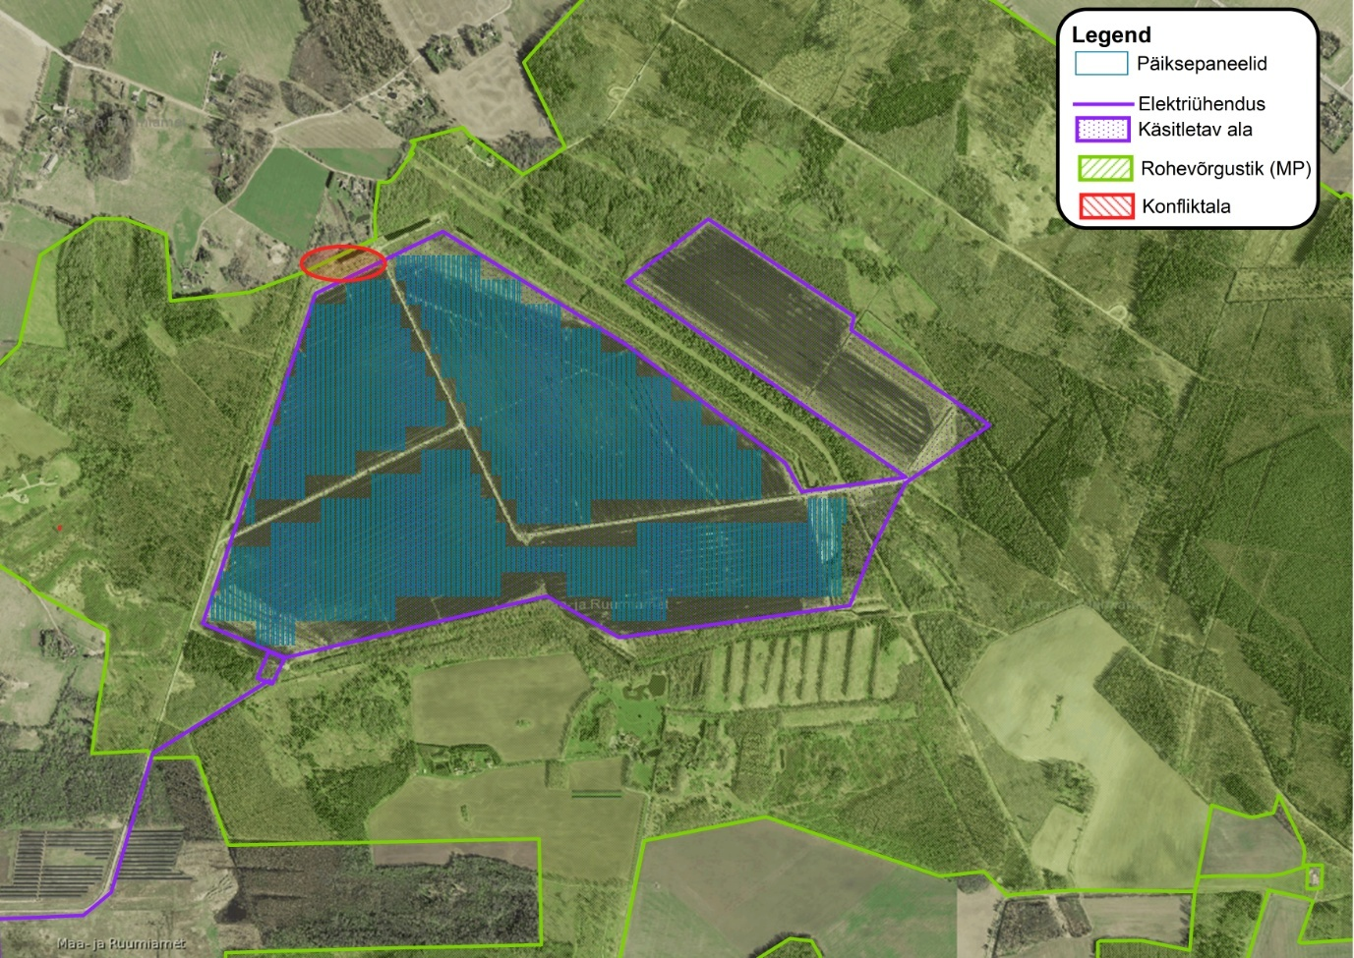
Joonis 3.1. Kavandatav tegevus (helesinisega paneelid) ja rohevõrgustik (rohelisega) MP järgi ning konfliktala eeldusega tsoon (takistamata ala laius ca 80 m). Alus: Maa- ja Ruumiameti, 2025.

Kokkuvõtvalt ei tuvastatud olulise negatiivse mõju eelduseid ja KSH protsessi algatamise vajadust. Käsitletud ptk-s esitatu tõttu kaaluda samas edaspidi järgnevat (tingimused / suunised, mida järgida edasistes tegevustes, tagamaks jätkuvate/tulevaste protsesside efektiivsemat korraldust):
- Hiljemalt peale DP menetluse algatamist - alale, kus on aktiivsed turbavarud, paneelide paigutamiseks ja ala turbavarude kaevandamata jätmiseks, tuleb markseidermõõditsuse alusel esitada Maa- ja Ruumiametile varude mahakandmise / passiivseks varuks nimetamise taotlus (varude muudatustega seotud otsuse jõustamine hiljemalt DP kehtestamise järgselt).
- DP menetluses (menetluse algatamisel) - päikesepargi paneelide kandekonstruktsioonide valikul, vastaval turbapinnasel, on soovitatav läbi viia DP menetluses (selle algatamisel) pilootkatsed (sarnaselt Soomes välja ehitatud arendusele (vt ka KSHEH lisa 2)) võimaldamaks hilisemalt (planeeringu kehtestamise eelduste realiseerumisel) kasutusele võtta parimad võimalikud tehnilised lahendused.
- DP menetluses (menetluse algatamisel) – esimese eelistusena on tarastamist kavandada vaid viisil, et ainult eluohtlikud objektid (nt trafod, alajaamad, salvestid vms) eraldatakse taradega. Laiemate alade tarastamise vajadusel, ulatus ja võimalused (sh vähemalt 100 m laiused ühenduskoridoride asetused) määratleda koostöös ulukite ehk loomade liikumisi (vt eraldi meede) kaardistava erialaspetsialistiga. Piirdeaedade ja maapinna vahele jätta min 20…30 cm ruum või jätta aedadesse ulukiavad (20x20 või 30x30 cm (ca 10 m ulatuses), iga 50 m tagant). Aia äärde võib selleks sobivatesse kohtadesse rajada loomade väljahüppekohti (tara siseküljele) ning istutada ka kohalikke (roni)taimi.
- DP menetluses (menetluse algatamisel) – esimese eelistusena on paneelide ridade vahekaugus 6 – 12 m. Kitsamate paneeliridade vajadusel nende asetused ja võimalused määratleda koostöös ornitoloogi või loomade liikumisi (vt eraldi meede) kaardistava erialaspetsialistiga.
- DP menetluses (menetluse algatamisel) – turbamaardla ala korrastusprojekti koostamise faasis koguda andmeid rohevõrgustiku tuumalal liikuvate loomade kohta (nt minimaalselt kahel aastaajal), sh määratlemaks reaalseid võimalikke konfliktitsoone päikesepargi rajamiseeldusega alal ja selle piirialadel. Korrastusprojekti valmimise järgselt, lähtudes ka päikesepargi haldamise aegsest veetasemest, analüüsida minimaalselt tarastatavatele aladele ning avatud aladele kohalduvaid nõudeid, samuti haljasalade, toetamaks loomastiku elutingimusi, hooldusnõudeid. Tegevusi peaks läbi viima ulukite ehk loomade liikumisi kaardistav/hindav erialaspetsialist.

Mõju kaitstavatele loodusobjektidele ja Natura 2000 võrgustiku alale

Töö käigus (ptk 1 - 2) ei tuvastatud DP alal ega selle vahetus ümbruses Natura 2000 võrgustiku alasid ega ka kaitsealasid. EELIS (10.10.2025. a) põhjal jäävad DP kava alast ning paikkonnast (100 m) välja vääriselupaigad ning kaitsealused looma-, seene- ja samblikuliigid. Päikesepaneelide ja nendega seotud taristu potentsiaaliga alal või selle 100 m tsoonis on kaitsealuste taimede liigid: pehme koeratubakas, rohekas käokeel ja ahtalehine ängelhein. DP kava esialgne visioon (vt ka jooniseid 3.2 ja 3.3) näitab võimalikke konfliktkohti (ei hõlmata leiupaikasid olulisel määral), seoses liigiga ahtalehine ängelhein. Kaitsealuste liikide leiukohtade alasid tuleb vältida ja siinkohal eeldatakse, et kui visioonijoonise koostaja oleks arvesse võtnud kaitsealuste liikide leiukohtade andmeid, siis seda ka oleks tehtud. Sellele vaatamata antakse ptk-i lõppu meede, tagamaks eelnevalt eeldatud eelduse paikapidavust. Lisaks sellele eeldusele toimuks planeeringu kooskõlastamine ka Keskkonnaametiga, kelle pädevuses on mh liigikaitsega seonduvate aspektide jälgimine.

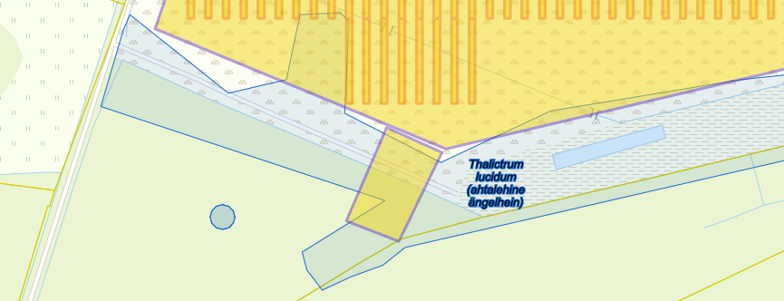
Joonis 3.2. Kavandatav tegevus (paneelid punasega ääristatud ja eraldiseisev teenindusrajatise ala violetne riskülik) ning edela nurgas asuv ahtalehise ängelheina (KLO9321239 (sinisega tähistatud) leiukoht. Alus: Maa- ja Ruumiameti, 2025.

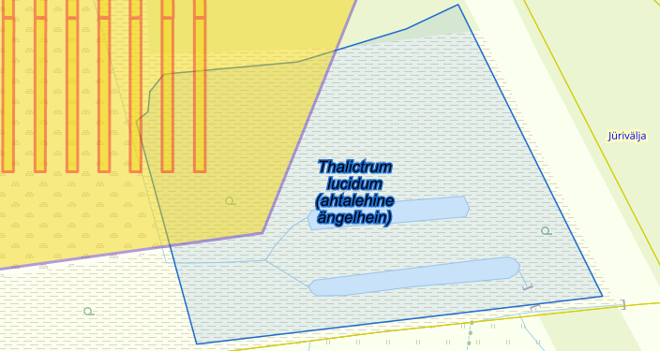
Joonis 3.3. Kavandatav tegevus (punasega ääristatult paneelid) ja kagu nurgas asuv ahtalehise ängelheina (KLO9331119 viimast katab osaliselt kavandatud päikse paneelid; sinisega) leiukoht. Alus: Maa- ja Ruumiameti, 2025.

Kokkuvõtvalt ei tuvastatud olulise negatiivse mõju eelduseid ja KSH protsessi algatamise vajadust. Käsitletud ptk-s esitatu tõttu kaaluda samas edaspidi järgnevat (tingimus / suunis, mida järgida edasistes tegevustes, tagamaks jätkuvate/tulevaste protsesside efektiivsemat korraldust):
- DP menetluses (menetluse algatamisel) – kasutada vastava ajamomendi kohaselt aktuaalseid kaitsealuste (I - III) liikide andmeid (sisendiks EELIS register). Päiksepaneelide ja rajatise paigutamisel arvestada, et välditaks liikide leiualade hõlmamist, tagades samaaegselt ka rohevõrgustiku toimimise. Erijuhtude (kaitsealuste liikide leiukohtade kontekstis) kaalumise vajaduse tekkimisel konsulteerida Keskkonnaametiga, sh liikide ümberistutamise (eelkõige III kaitsekategooria) vajaduse ja võimalikkuse (võib sisaldada ka lisauuringute vajadust) osas.

Piiriülene mõju ja katastroofid

Kavandatava tegevusega ei kaasne täiendavaid ohtlikke olukordi (suurõnnetusi/katastroofe) ega ka piiriüleseid mõjusid. Seega tegevus ei lisa täiendavaid ohtusid tavapärasesse keskkonda, arvestades mh tegevuse mastaabiga. Kokkuvõtvalt ei ole ette näha negatiivsete (ebasoodsate) mõjude avaldumist.

Eelhindamise kontroll-loetelu KMH tasandi ehk tegevuslubade võtmes

Hinnangud on antud, arvestades nii otsese, kui ka kaudse mõju suurust ja ruumilist ulatust (nt geograafiline või mõjutatavate (inimesed vm) hulk) ning võimalikkust, tugevust, kestvust, sagedust ja pöörduvust, sh kumulatiivsust ja koosmõju, samuti ka õnnetuste esinemise võimalikkust (ka alad, kus õigusaktidega kehtestatud nõudeid on ületatud või võidakse ületada). Tegevuse kava elluviimisega seotud olulised keskkonnaprobleemid ehk ebasoodsad mõjud (koos muude mõjualas toimuvate ja/või planeeritavate tegevustega) ja mõjude (ebasoodne olustik) tõhusa ennetamise, vältimise, vähendamise ja leevendamise täiendavad võimalused on seotud alljärgnevate teemadega:
- maa ja maakasutus.
- märgalad.
- jõeäärsed alad, jõesuudmed, rannad ja/või kaldad.
- veestik (sh põhjavesi (veeressurss) ja merekeskkond), sh oht keskkonnale.
- muld ja pinnas ning õhk ja kliima (sh oht keskkonnale).
- maavarade kasutus.
- ressursikasutus (sh energiakasutus), jäägid ja heited ning jäätmeteke.
- maastik (sh pinnavormid).
- looduslik mitmekesisus (loomastik ja taimestik ning metsad) ja kaitstavad loodusobjektid (sh Natura 2000 võrgustiku alad).
- elanikkond (sh tiheasustusalad), inimese tervis, heaolu ja vara (sh geograafiline ala ja eeldatavalt mõjutatav elanikkond) ning kultuuripärand ja arheoloogilised väärtused (vastupanuvõime) - mh müra, vibratsioon, valgus, soojus, kiirgus ja lõhn.
- suurõnnetuse, katastroofi ning piiriülesuse aspektid.

Alljärgnevalt on eelnevalt esitatud loetelu teemad täpsemalt lahti kirjutatud.

Maa ja maakasutus – vastavaid teemasid on kajastatud ptk 3.1, 3.5.1-3.5.4. Kogutud teabe alusel puudub eeldus oluliseks ebasoodsaks mõjuks. Siiski järgida ptk 3.5.1 - 3.5.4 seatud meetmeid/suuniseid (mh tagamaks jätkuvate/tulevaste protsesside efektiivsemat korraldust).

Märgalad – kavandatav tegevus ei mõjuta ümbruskonna märgalasid negatiivselt ja tegevus ise ei takista pikaajalist mäeeraldise korrastussuunda (vt ka ptk 1). Ebasoodsate mõjude eeldus puudub.

Jõeäärsed alad, jõesuudmed, rannad ja/või kaldad – ptk 1 ja 2 kogutud andmed näitavad, et seosed jõesuudmetega ja/või kallaste/rannaga puuduvad. Ebasoodsate mõjude eeldus vastava teemavaldkonna osas puudub.

Veestik (sh põhjavesi (veeressurss) ja merekeskkond), sh oht keskkonnale – kirjeldatud alal ei ole seotust merekeskkonnaga (vt ka ptk 1 ja 2). Olulise ebasoodsa mõju avaldumist alaga seotud veestikule ja keskkonnale ei ole alust eeldada, tuginedes ptk 3.1. ja 3.5.1. Siiski järgida ptk 3.5.1 seatud meetmeid/suuniseid (mh tagamaks jätkuvate/tulevaste protsesside efektiivsemat korraldust).

Muld ja pinnas ning õhk ja kliima (sh oht keskkonnale) – seonduvat on kajastatud juba mh ptk 3.5.1. Ei ole alust eeldada ebasoodsate mõjude avaldumist. Siiski järgida ptk 3.5.1 seatud meedet/suunist (mh tagamaks jätkuvate/tulevaste protsesside efektiivsemat korraldust), mis seondub ka pinnasega.

Maavarade kasutus – ptk 3.5.3 alusel olulisi ehk ebasoodsaid mõjusid ei avaldu. Siiski järgida ptk 3.5.3 seatud meedet/suunist (mh tagamaks jätkuvate/tulevaste protsesside efektiivsemat korraldust), mis seondub maavaravaru kasutatavuse ümberhindamise protsessiga.

Ressursikasutus (sh energiakasutus), jäägid ja heited ning jäätmeteke – planeeritav tegevus (ptk 1) ei mõjuta, asjakohase teemavaldkonnaga seotud ehk eelnevalt nimetatud aspekte, negatiivselt (tulenevalt ptk 1 ja 2 ning 3.1, 3.5.1, 3.5.2 ja 3.5.3). Muuhulgas on juba arvesse võetud või arvesse võetav jäätmeteke ning selle asjakohane korraldamine ja käitlemine kehtivate normide alusel. Siiski järgida ptk 3.5.1 ja 3.5.2 seatud meetmeid/suuniseid (mh tagamaks jätkuvate/tulevaste protsesside efektiivsemat korraldust).

Maastik (sh pinnavormid) – kavandatav tegevus ei kutsu esile maastiku (sh pinnavormide) ebasoodsat mõjutamist, sh ka naabrusalade kontekstis (tuginedes mh ptk-le 3.1 ja 3.5.1).

Looduslik mitmekesisus (loomastik ja taimestik ning metsad) ja kaitstavad loodusobjektid (sh Natura 2000 võrgustiku alad) – vastavat teemat on piisavalt kajastatud juba nt ptk 1, 2.1, 2.2, 3.1, 3.5.3 ja 3.5.4. Kogutud andmed näitavad, et ebasoodsate mõjude eeldus vastava teemavaldkonna osas puudub. Siiski järgida ptk 3.5.3 ja 3.5.4 seatud meetmeid/suuniseid (mh tagamaks jätkuvate/tulevaste protsesside efektiivsemat korraldust).

Elanikkond (sh tiheasustusalad), inimese tervis, heaolu ja vara (sh geograafiline ala ja eeldatavalt mõjutatav elanikkond) ning kultuuripärand ja arheoloogilised väärtused (vastupanuvõime) - mh müra, vibratsioon, valgus, soojus, kiirgus ja lõhn – arvestades juba ptk 1 ja 2 esitatud ning ptk 3.1 kuni 3.5 kirjeldatut ja sätestatut, siis ebasoodsate mõjude eeldus puudub. Järgida ka ptk 3.5.2 seatud meetmeid/suuniseid (mh tagamaks jätkuvate/tulevaste protsesside efektiivsemat korraldust).

Suurõnnetuse, katastroofi ning piiriülesuse aspektid – käesolevat teemat on kajastatud ptk 3.5.5. Kavandatud tegevusel puudub vastavale teemavaldkonnale ebasoodsa mõju eeldus.

KSH läbiviimise vajalikkus ning seisukohtade küsimise suunised

Lähtudes ptk 3.1 - 3.6 esitatud informatsioonist, ei ole olulise negatiivse keskkonnamõju avaldumist strateegilise dokumendi koostamise algatamisel, koostamisel ja rakendamisel ette näha. Eeltoodu alusel asub Alkranel OÜ seisukohale, et kohalikul omavalitsusel ei ole vajadust KSH protsessi algatada. Kavandatava tegevuse elluviimisel on võimalik rakendada ptk 3.5.1-3.5.4 välja toodud tingimusi/suuniseid mh tagamaks jätkuvate/tulevaste protsesside efektiivsemat korraldust. Eraldi ja täiendavate seiremeetmete määramist ei peeta siinkohal asjakohaseks.

KSH algatamise vajalikkuse osas otsustamine ning sellest teavitamine toimub KeHJS § 35 alusel. Eelnevalt tuleb otsuse eelnõu osas seisukohta küsida asjaomastelt asutustelt (KeHJS § 33 lg 6). Alkranel OÜ tuvastas kaasatava asjaomase ametkonna või osapoolena, kellelt täiendavalt seisukohti tuleks (KSH vajalikkuse üle otsustamise kontekstis) küsida, Keskkonnaameti. Seisukohtade küsimise korraldamise (sh asutuste määratlemine) lõplik korraldamine on siinkohal kohaliku omavalitsuse (Tartu Vallavalitsus) pädevuses (arvestades vajadusel ka varasemat koostööd teiste osapooltega, vastava DP kava menetlemise kontekstis). Laekuva tagasiside tulemusi saab otsustaja kajastada vähemalt lõpliku otsuse teksti formuleerimisel, enne otsuse vastuvõtmist.

KSH algatamise või mittealgatamise otsustab kohalik omavalitsus (Tartu Vallavalitsus) kaalutluse alusel. Käesolev dokument on otsustajatele vaid töövahendiks lõplike seisukohtade andmiseks ehk kujundamiseks. Lõpetuseks – otsustusprotsessi (mh seisukohtade küsimine KSH-ga seonduva otsuse eelnõule) täpsem suunamine ja korraldamine on kohaliku omavalitsuse (Tartu Vallavalitsus) pädevuses. Otsustaja saab otsustada ka käesolevas töös esitatud tingimuste/suuniste parameetrite ehk suuniste rakendamise sõnastuste üle, va juhtudel, kus õigusruum ei sätesta teisiti (nt looduskaitselised aspektid (kui need on seatud), seonduvalt liikide ja nende elupaikade soodsuse tagamisega).

Kokkuvõte

Keskkonnamõju strateegilise hindamise (KSH) eelhinnangu objektiks oli Tartu maakonnas, Tartu vallas, Möllatsi külas, Möllatsi turbatootmisala (79403:002:0689) osaalale päikesepargi rajamise detailplaneeringu (DP) kava (vt täpsemalt ptk. 1).

Juhindudes DP kavast (ptk 1) ning selle ümbruskonna kohta koondatud andmetest (ptk 2) saab kokku võtta mõjude eelduste ehk KSH vajaduse analüüsi (ptk 3) tulemused järgnevalt. Tulemused – lähtudes ptk 3.7 esitatud informatsioonist, ei ole olulise negatiivse keskkonnamõju avaldumist strateegilise dokumendi koostamise algatamisel, koostamisel ja rakendamisel ette näha. Eeltoodu alusel asub Alkranel OÜ seisukohale, et kohalikul omavalitsusel ei ole vajadust KSH protsessi algatada. Kavandatava tegevuse elluviimisel on võimalik rakendada ptk 3.5.1-3.5.4 välja toodud tingimusi/suuniseid mh tagamaks jätkuvate/tulevaste protsesside efektiivsemat korraldust. Eraldi ja täiendavate seiremeetmete määramist ei peeta siinkohal asjakohaseks.

KSH algatamise vajalikkuse osas otsustamine ning sellest teavitamine toimub KeHJS § 35 alusel. Eelnevalt tuleb otsuse eelnõu osas seisukohta küsida asjaomastelt asutustelt (KeHJS § 33 lg 6). Alkranel OÜ tuvastas kaasatava asjaomase ametkonna või osapoolena, kellelt täiendavalt seisukohti tuleks (KSH vajalikkuse üle otsustamise kontekstis) küsida, Keskkonnaameti. Seisukohtade küsimise korraldamise (sh asutuste määratlemine) lõplik korraldamine on siinkohal kohaliku omavalitsuse (Tartu Vallavalitsus) pädevuses (arvestades vajadusel ka varasemat koostööd teiste osapooltega, vastava DP kava menetlemise kontekstis). Laekuva tagasiside tulemusi saab otsustaja kajastada vähemalt lõpliku otsuse teksti formuleerimisel, enne otsuse vastuvõtmist.

KSH algatamise või mittealgatamise otsustab kohalik omavalitsus (Tartu Vallavalitsus) kaalutluse alusel. Käesolev dokument on otsustajatele vaid töövahendiks lõplike seisukohtade andmiseks ehk kujundamiseks. Lõpetuseks – otsustusprotsessi (mh seisukohtade küsimine KSH-ga seonduva otsuse eelnõule) täpsem suunamine ja korraldamine on kohaliku omavalitsuse (Tartu Vallavalitsus) pädevuses. Otsustaja saab otsustada ka käesolevas töös esitatud tingimuste/suuniste parameetrite ehk suuniste rakendamise sõnastuste üle, va juhtudel, kus õigusruum ei sätesta teisiti (nt looduskaitselised aspektid (kui need on seatud), seonduvalt liikide ja nende elupaikade soodsuse tagamisega).

Kasutatud allikad

Esitatud olulisim materjalide loetelu (arvestades ka varasemas dokumendis esitatud ehk juba teostatud viitamisi nt õigusaktidele jms, mida siinkohal tingimata ei dubleerita):
- Crepis mollis (Jacq.) Asch. Northern Hawk’s-beard. Species Account. Botanical Society of Britain and Ireland. Walker K.J., 2015.
- Eelhindamine KMH/KSH eelhindamise juhend otsustaja tasandil, sh Natura eelhindamine. R. Kutsar, 2015.
- Eelhindamise KSH eelhindamise juhend otsustaja tasandil, sh Natura eelhindamine. R. Kutsar ja Keskkonnaministeerium, 2018.
- EELIS (Eesti Looduse Infosüsteem), Keskkonnaagentuur 10.10.2025.
- Eesti keskkonnastrateegia aastani 2030 (2017).
- Eesti kliimaambitsiooni tõstmise võimaluste analüüs SEI Tallinn, 2019.
- Eesti riiklikus energia- ja kliimakavas aastani 2030 (ajakohastatavas tööversioonis (seisuga 05.06.2025)).
- Energiamajanduse arengukava aastani (ENMAK) 2035 (koostamisel; eelnõu 2024).
- EPV’s solar park is being built in Lapua. (https://www.epv.fi/en/2024/10/08/epvs-solar-park-is-being-built-in-lapua/) viimati alla laetud 14.10.2025.
- Ettevõtluse arendamise võimaluste välja selgitamine Tori ja Põhja-Pärnumaa vallas. OÜ Hendrikson & Ko, 2020.
- Ida-Eesti vesikonna veemajanduskava 2022-2027. Kliimaministeerium, 2022.
- Keskkonnamõju hindamise ja keskkonnajuhtimissüsteemi seadus, … - 2025.
- Keskkonnaportaal, Keskkonnaagentuur (https://register.keskkonnaportaal.ee/register) viimati alla laetud 09.10.2025.
- Kohalike omavalitsuste tuule- ja päikeseenergia käsiraamat. M. Rehema; K. Nõges; K. Kirsimaa ja K. Suik (www.sei.org/tallinn) Tallinn, 2020.
- Luunja valla arengukava 2035. DD StrantLab, jt, 2023.
- Luunja valla üldplaneering. Kobras OÜ (koostatav, seisuga 13.06.2023).
- Luunja valla üldplaneering. OÜ Gepa Maa- ja Ehituskorraldus, 2008 (täiendatud 2009, 2017).
- Maa- ja Ruumiameti kaardirakendused, 2025.
- Pehme koeratubaka (Crepis mollis) kaitse tegevuskava. Keskkonnaamet, 2022.
- Strateegia „Eesti 2035“ 2021.
- Tartu maakonna kliima- ja energiakava. Consultare OÜ ja Nomine Consult OÜ, 2022.
- Tartu valla arengukava 2022-2030, 2025.
- Tartu valla energia- ja kliimakava. Consultare OÜ ja Nomine Consult OÜ, 2022.
- Tartu valla kodulehekülg, https://tartuvald.ee/ viimati alla laetud 06.10.2025.
- Tartu valla üldplaneering. Hendrikson&Ko OÜ, 2022.
- Tartumaa maakonnaplaneering 2030+. Tartu Maavalitsus ja Rahandusministeeriumi regionaalhalduse osakonna Tartu talitus 2019, 2021.
- Üleriigiline planeering Eesti 2030+. Rahandusministeerium, 2012.
- Yorkshire’s threatened plants: Northern Hawk’s-beard Crepis mollis. The Naturalist 136: 90-99. Walker K.J, Robinson L., 2011.

